INSTITUCIÓN EDUCATIVA REINO DE BÉLGICA | 

ÁREA: | CIENCIAS NATURALES | ASIGNATURA : TECNOESTADISTICA | GRADO: 7 Y 8
DOCENTE: | BARRAZA | EVALUACION | AÑO LECTIVO : 2025
ESTUDIANTE: |  | FECHA: 30/7/25 | SEGUNDO
ACTIVIDAD:1. RESUELVA ESTAS PREGUNTAS Y SUSTENTE UNA RESPUESTA DE EST 2. HAGA UN MAPA
CONCEPTUAL DEL VIDEO https://www.youtube.com/watch?v=UjjzJ6KMTVE
1.Con base en la gráfica responda las siguientes preguntas:
¿Qué porcentaje representan las estaturas menores a 123 cm
¿Qué estatura representa el mayor porcentaje
Cuál es el menor porcentaje de una estatura

Estatura (cm)  120  121  122  123  125  130  Total  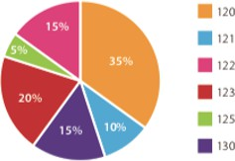  2. RESPONDER DEL GRAFICO  Histograma de notas: 5. ° A  15  10  5  0  1 a 2 3 a 4 5 a 6 7 a 8 9 a 10  - ¿Cuál es el grupo con más estudiantes aprobando la materia?  - ¿Cuál es el grupo en el que los estudiantes tienen un rendimiento académico muy similar?  - ¿Cuál cree que es el grupo con el mejor promedio?  - Plantee cómo debería ser el histograma de un grupo exitoso. | 3. DESCRIBA LO DEL GRAFICO  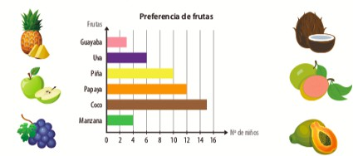  ¿Cuál es la fruta que prefiere un mayor número de niños?  ¿Cuál es la fruta menos preferida por los niños?  ¿Qué fruta prefieren 6 niños?  ¿Cuál es la fruta que prefieren 8 de los niños?  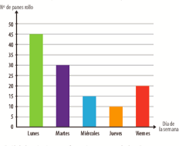  4. La gráfica muestra el número de panes rollo y la tabla el número de panes blanditos que se vendieron en una panadería entre el lunes y el viernes de la semana pasada. Cuál es el número de panes Rollos  Día No. Panes  Lunes  Martes 32  Miércoles 15  Jueves 11  Viernes 13
121
122
123
125
130
Total

